Sciences de gestion et numérique

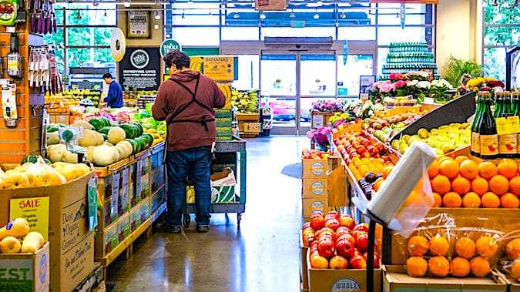
Chapitre 8A : l’exploitation et le partage des données

Le supermarché Auchan est situé à Avignon. Il emploie 250 salariés, de la caissière au magasinier, en passant par les responsables de rayon. La préoccupation de Mr Ripetti, directeur, est d’acheter des produits que les clients vont apprécier à des prix les plus bas possible tout en évitant au maximum le gaspillage.
En effet, jeter des produits qui ont dépassé la date limite de consommation réduit le bénéfice.
Mr Ripetti s’interroge sur le moyen d’améliorer sa gestion. Il souhaiterait que les commandes passées aux fournisseurs correspondent mieux aux ventes prévues.

1. l’exploitation des données par les organisations

A. L’utilisation du SI (Système d’Information)
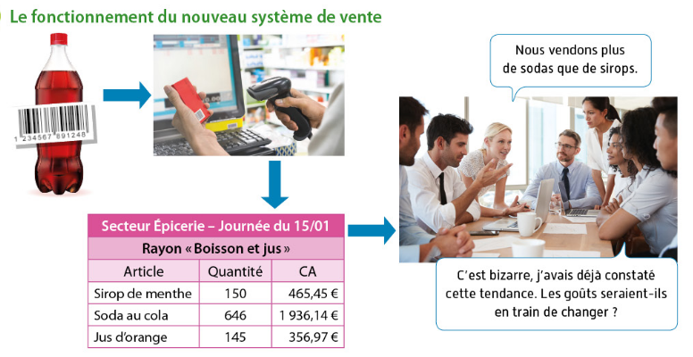
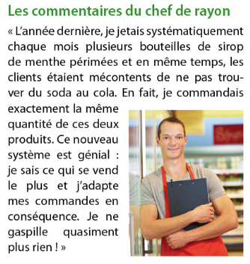
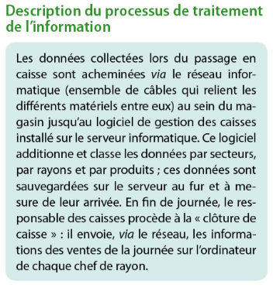

Fiche ressources 1

Le SI (système d’information) est un ensemble organisé de ressources qui permet de collecter, stocker, traiter et distribuer de l’information, en général grâce à un ordinateur. Il s’agit d’un système composé, d’une part, de la structure organisationnelle des personnes liées au SI et d’autres part des technologies (matériels, logiciels et équipements de télécommunication).

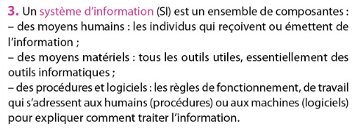

- Indiquez les composantes du SI du supermarché Chochan.
Le SI est composé de :
- moyens humains : hôtesse de caisse, chef de rayon ;
- moyens matériels : caisse enregistreuse, réseau informatique, serveur informatique, ordinateur des chefs de rayon ;
- règles de traitement : logiciel de gestion des caisses (qui additionne et classe les données), « clôture de caisse » (qui envoie aux chefs de rayon les informations de vente de la journée).

- Repérez et expliquez les fonctions du SI de Auchan en donnant des exemples.
Le SI permet de :
- collecter : l’hôtesse de caisse scanne les articles sur sa caisse au passage du client. La collecte correspond donc au fait d’alimenter le SI en données nouvelles ;
- traiter : le logiciel de gestion des caisses additionne et classe les données. Le traitement correspond au fait de transformer les données en informations ;
- stocker : le serveur informatique mémorise et conserve les données de vente. Le stockage correspond au fait de mémoriser les données en attendant d’en avoir besoin.
- diffuser : réseau et procédure de clôture de caisse qui envoie aux chefs de rayon les informations de vente de la journée. La diffusion consiste à amener la donnée devant les yeux de ceux qui en ont besoin.

B) De la donnée à la connaissance

Fiche ressources 2

Une donnée est un ensemble de chiffres ou lettres collecté par un outil ou une personne.

L’information est une donnée traitée, transformée. Une information est donc une donnée qui a pris du « sens », de la « signification ». Le traitement peut être simple (déplacement, addition…) ou très complexe, selon le besoin.
L’information devient connaissance quand elle est interprétée par un individu à l’aide de son expérience et de sa réflexion.

- Quelles données sont collectées au moment du passage en caisse ? Quelles informations sont obtenues au soir du 15/01 ?
Données : au moment du passage en caisse de chaque client, les données collectées sont le nom de l’article, le prix de vente, le nombre d’articles achetés par les clients.
Informations :au soir du 15/01, on obtient la quantité totale d’article vendus et le chiffre d’affaires réalisé pour chaque article.

- Quelle connaissance peut-on tirer de ces informations ?
En analysant ces informations on peut savoir
- les produits qui se vendent le mieux, le moins bien,
- les produits dont les ventes évoluent à la hausse ou à la baisse. On en tire donc des connaissances sur
- les habitudes de consommation des consommateurs et
- l’impact des pratiques commerciales du magasin sur les ventes (promotion, mise en avant de produit…).

- Démontrez l’utilité de ce SI : en quoi permet-il de limiter le gaspillage ?
En permettant de connaître les ventes, il permet de repérer les produits qui se vendent le moins et surtout d’avoir une idée assez précise (statistiques de vente) de la quantité que l’on va vendre. On peut alors décider d’en commander moins ou une quantité plus adaptée aux prévisions de vente, ce qui évitera le gaspillage.

Application : repérez les étapes de transformation de l’information

Pour chaque situation présentée ci-dessous, préciser s’il s’agit d’une donnée, d’une information ou d’une connaissance

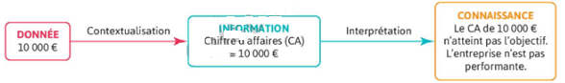

Situations | Justification
Ed Sheeran sera en concert en France du 24 au 29 mai | Information  Il y a un contexte. Cela permet de préparer l’action
2019 | Donnée - Il n’y a pas de contexte. On ne sait pas de quoi il s’agit
Le système d’information a 4 fonctions | Information
Le fournisseur augmentera ses prix de 4% à partir du 1er janvier | Connaissance
Un graphiste utilise un nuancier pour assortir les couleurs | Information
Bleu | Donnée

C) Rôle et valeur de l’information

Situations | Conséquences
Adrien le responsable du rayon « liquide » consulte le nombre de sirop en stock dans le rayon ainsi que le nombre de produits vendus l’année dernière à la même période | A partir de ces infos, il va décider du nombre de produits à commander
Adrien envoie à son salarié la liste des produits qui doivent arriver afin qu’il les mette en rayon | L’information va servir à la mise en rayon des produits. Cela permet de coordonner l’action
Charlotte prévient les clients que le magasin va bientôt fermer ses portes | Charlotte communique l’information aux clients

A partir de l’analyse du tableau précédent, déduire les rôles de l’information

- Aider à la décision : les décideurs doivent disposer d’informations pour prendre des décisions adaptées aux objectifs fixés
- Coordonner l’action : les informations doivent circuler entre les collaborateurs pour qu’ils puissent travailler et s’organiser.
- Communiquer : la communication va donc permettre à l’information d’être diffusée. Sans la communication, l’information ne pourra pas être utilisée.

 | Situations
a | Sheila, la collaboratrice de Mr Ripetti, le directeur du magasin, lui envoie l’adresse du site internet du nouveau catalogue du fournisseur Duchemin pour qu’il puisse consulter les articles. Elle a dû faire une erreur car la page web renvoie une erreur 404 « page introuvable ».
b | Sheila a reçu ce matin, la promotion proposée par l’un de nos fournisseurs de petits pots bébé négociée par le chef de rayon. Elle est sûre que les concurrents ne pourront pas proposer un prix plus intéressant.
c | En rangeant son bureau Sheila retrouve le catalogue de la saison précédente de l’un des fournisseurs de salons de jardin.
d | Emilie du service commercial envoie à Sheila l’adresse du blog sur lequel un consommateur raconte son expérience de consommation dans un supermarché de la chaîne. Il décrit son altercation avec l’un des vendeurs. Malheureusement il n’y a ni informations sur le rayon, ni date, ni carte pour situer le magasin.

Précisez si les informations du document ci-dessus ont les qualités suivantes :

 | Accessibilité | Pertinence | Actualité | Fiabilité
a | Non  La page internet n’est pas accessible | Oui  Ces informations sont utiles pour choisir les articles à commercialiser | Oui  C’est le nouveau catalogue | Oui  Ces informations émanent du fournisseur
b | Oui  Pour l’instant cette information est confidentielle et réservée à notre entreprise | Oui  Cette promotion permettra de prendre un avantage sur les concurrents | Oui  L’information est très récente | Oui  L’information est fiable.  Le chef de rayon a négocié directement
c | Oui  Le catalogue est facilement accessible | Non  Le catalogue n’est plus utile pour passer les commandes | Oui  Le catalogue date de la saison précédente | Oui  Les informations sont fournies par le fournisseur
d | Oui  Le blog est sur internet | Non  Les informations ne sont pas exploitables | Non  Les informations ne sont pas datées | Non  Rien ne permet de vérifier ces informations

D) Big data et open source

Les big data

https://www.youtube.com/watch?v=aq38ZLLi5Rg
1. Relevez trois exemples de données citées.
Photo, vidéo, like sur Facebook, horaires de train, affiches de film, relevés météo.
2. Expliquez l’utilité du traitement de ces données.
Le traitement de ces données va aider à construire des prévisions, à mieux connaître les attentes des partenaires.

https://www.youtube.com/watch?v=sAkbabX_dec

Cette vidéo dure 15 mn
https://www.youtube.com/watch?v=rq5BXOCUbh0
3. Expliquez l’utilité du traitement de ces données.
Le traitement de ces données va aider à construire des prévisions, à mieux connaître les attentes des partenaires.

L’open source

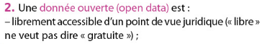
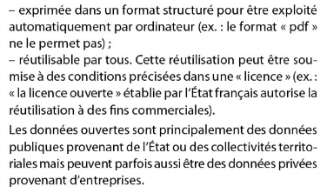
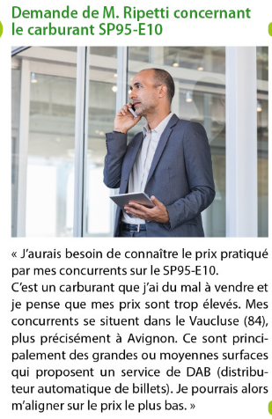
Fiche ressources 3

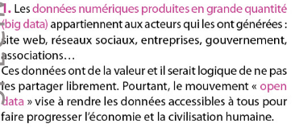

- Le responsable de la station a consulté le site www.prix-carburants.gouv.fr pour effectuer la rechercher demandée par Mr Ripetti. S’agit-il d’une donnée ouverte ? Pourquoi.
Oui il s’agit d’une donnée ouverte (open source) car les informations sont librement accessibles.

- Expliquez pourquoi cela constitue une ressource pour Mr Ripetti ?
Grâce aux données publiques disponibles, M. Ripetti pourra améliorer sa gestion et prendre de meilleures décisions. Ces données sont donc des ressources pour lui.

E) Données à caractère personnel

1. Qu’est-ce qu’une donnée à caractère personnel

Afin de fidéliser sa clientèle et surtout connaître ses habitudes d’achat, Mr Ripetti décide de mettre en place une carte de fidélité dont l’inscription s’effectue sur le Web.
Cette carte, présentée à chaque passage en caisse, fait gagner quelques centimes d’euros au client mais permet surtout d’enregistrer les achats (panier) qu’il a réalisés.
En analysant ces données, le dirigeant souhaite donner un coup de fouet à ses ventes

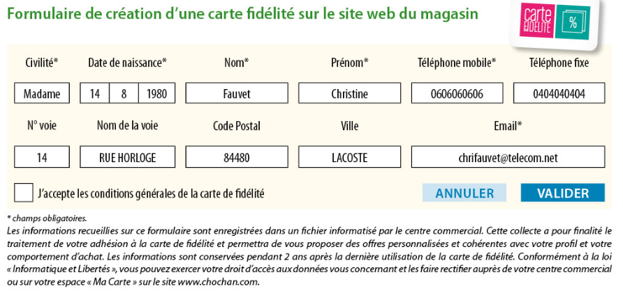

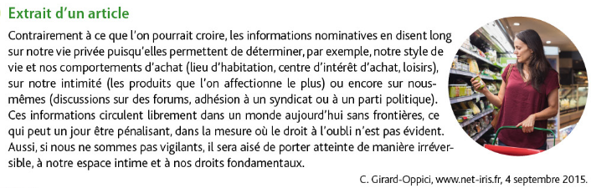

- Proposez un regroupement de données qui, prises isolément, ne permettraient pas d’identifier Mme Fauvet mais dont le recoupement va permettre de le faire.
La date de naissance (plein de gens sont nés ce jour-là) et l’adresse de Mme Fauvet (de nombreuses personnes peuvent habiter à cette adresse) sont des données qui, de façon isolée, ne lui sont pas spécifiques. Cependant, en les recoupant (personne née le 14/08/1980 et qui habite au 14 rue Horloge à Lacoste), on peut identifier Mme Fauvet.
Attention : identifier ne veut pas dire connaître le nom ! on peut identifier un individu sans savoir son nom comme on pourrait identifier ses voisins sans forcément connaître leur nom.
- Montrez comment le supermarché recueille le consentement explicite de ses clients. Pourquoi est-ce nécessaire ?
Le consentement est recueilli par la validation d’une case à cocher suivi de l’appui sur le bouton valider. Ceci est nécessaire pour être en conformité avec la règlementation.
- Mme Fauvet sait-elle à quoi servent les données qu’elle fournit ? Où peut-elle obtenir cette information ?
Si le supermarché respecte le principe de transparence, Mme Fauvet doit savoir à quoi servent ses données. En l’occurrence, l’information apparaît sur le formulaire de création de la carte de fidélité. Cette collecte a pour finalité le traitement des données dans le cadre de l’adhésion à la carte de fidélité et la proposition d’offres personnalisées et cohérentes avec son profil et son comportement d’achat.
- M. Ripetti souhaite vendre le fichier des cartes de fidélité de ses clients à une société de démarchage téléphonique. Est-il libre de le faire ? Justifiez votre réponse.
Selon le critère de minimisation, les données doivent uniquement servir la finalité pour laquelle elles sont collectées. Ne l’ayant pas mentionné dans le formulaire, M. Ripetti n’a pas le droit de vendre son fichier. Il faudra qu’il obtienne à nouveau le consentement des personnes pour cette action (mise à jour de la carte de fidélité avec un nouveau consentement explicite).

La protection des données à caractère personnel

Vidéo : https://www.youtube.com/watch?v=iMD3pWAFXEY&feature=emb_logo

Le 14 avril 2016, le parlement européen a adopté un texte qui définit un cadre juridique pour réglementer la collecte, le traitement et l’utilisation des données à caractère personnel. Ce règlement général sur la protection (RGPD) est applicable depuis le 25 mai 2018. Il fixe des nouveaux droits pour les nouvelles règles pour les organisations qui collectent, traitent ou diffusent des données à caractère personnel

Pour chaque proposition ci-dessous, indiquez par une croix dans ce tableau s’il s’agit d’un droit accordé aux clients ou d’un devoir qui incombe à l’organisation détentrice des données

 | Droits des clients | Devoir de l’organisation
Les traitements de données sensibles (politiques, religieuses, génétiques, ou biométriques...) et les traitements reposant sur l’évaluation des personnes doivent faire l’objet de mesures spécifiques |  | X
Facilité d’exercice des droits d’accès, de modification ou de suppression des données personnelles | X
Désignation d’un délégué à la protection des données |  | X
En cas de problème, l’autorité de protection des données du pays de résidence peut traiter le litige, quel que soit le lieu d’implantation de l’entreprise concernée | X
Une information peut être supprimée, un lien peut être déréférencé des moteurs de recherche, s’il y a atteinte à la vie privée | X
Toute personne soit pouvoir récupérer les données qu’elle a fournies à une plateforme et les transférer gratuitement à une autre (réseau social, etc) | X
Les services en ligne doivent obtenir le consentement des parents des mineurs de moins de 16 ans avant leur inscription | X
Toutes les mesures techniques et organisationnelles nécessaires à la protection des données personnelles doivent être mises en œuvre |  | X
Les fuites de données personnelles doivent être notifiées dans les 72 heures à l’autorité de protection |  | X
L’utilisateur doit être informé sur la collecte et l’utilisation qui est faite de ses données personnelles |  | X

LE PARTAGE DE L’INFORMATION

E-communication
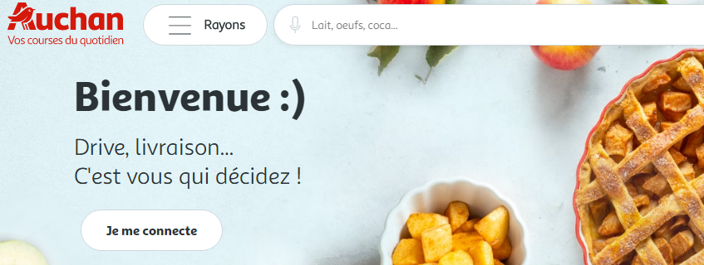
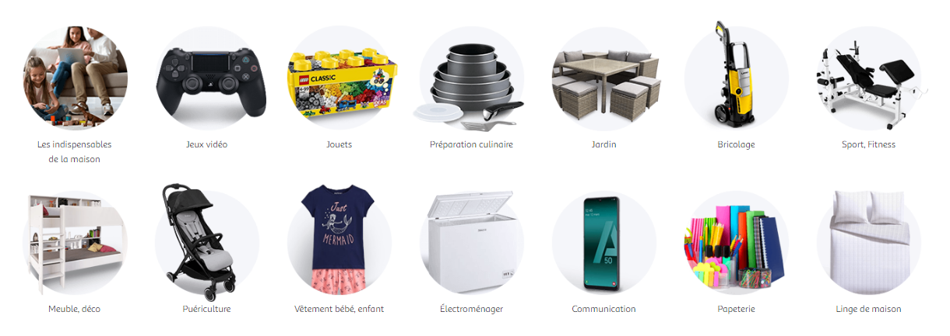

- Déterminez l’intérêt, pour Auchan de proposer un site internet
Présenter les produits
Faire des promotions
Permettre aux clients de préparer leurs achats
Comparer les prix
Vendre via le drive

- Expliquez les enjeux de l’e-communication pour Auchan
Internet est devenu un outil incontournable de la communication. C’est devenu la principale source d’information avant un achat
Une entreprise qui souhaite se développer, accroitre sa notoriété ou augmenter les ventes.

- Proposer d’autres moyen qu’Auchan pourrait utiliser pour communiquer :
- E-mails de promotion
- Revues publicitaires
- Présence sur les réseaux sociaux
- Youtube

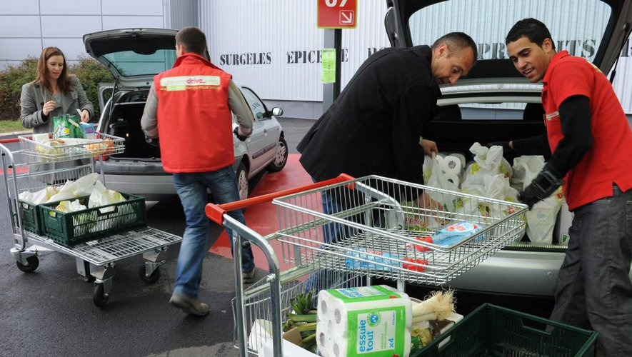
Jérémy travaille au magasin Auchan d’Avignon et est en charge de la préparation des commandes.
Sur l’écran de son ordinateur, un tableau récapitulatif lui indique les commandes à traiter. Il consulte la commande N° 12 530 de Mr Bernard. Celui-ci y a indiqué les différents produits qu’il souhaite. Après avoir été dans l’entrepôt et le magasin rechercher les articles, il indique sur le tableau des commandes que les produits sont disponibles. Le système envoie un SMS au client qu’il peut venir chercher sa commande à l’heure prévue.

- Retrouver dans cet exemple les fonctions du système d’information d’Auchan
Le système d’information d’Auchan a pris en charge la commande passée par Internet.
Ainsi la commande de monsieur Bernard a été :
- Collectée : saisie par Mr Bernard sur Internet
- Stockée : pour être retrouvée ultérieurement, la commande a été stockée dans les serveurs de l’entreprise
- Traitement : Jérémy valide la commande et indique qu’elle a été traitée
- Diffusion : L’accès de Jérémy à la commande et l’envoi du SMS au client

- Quelles sont les informations auxquelles Jérémy a eu accès pour préparer la commande de Mr Bernard ?
- Numéro de commande
- Référence des produits
- Quantité commandée

- Expliquez pourquoi Jérémy n’a pas eu accès aux informations de la carte bancaire de Monsieur Bernard
Ces informations ne sont pas nécessaires pour faire son travail.
Le système d’information d’Auchan donne aux utilisateurs l’accès uniquement aux informations dont ils ont besoin pour effectuer le travail.

La collaboration

Fiche ressources 4
La collaboration consiste à réaliser un travail à plusieurs personnes qui mettent en commun leurs connaissances et leurs compétences.
Cela nécessite une organisation et une coordination des actions pour atteindre l’objectif fixé. Tous les membres du groupe partagent la responsabilité du projet et sont sur le même plan hiérarchique. Les outils numériques offrent de nouvelles opportunités de travail collectif

L’intelligence collective consiste à tirer parti des interactions entre les membres (échanges d’informations et d’idées) pour effectuer des tâches complexes ou résoudre des situations compliquées.

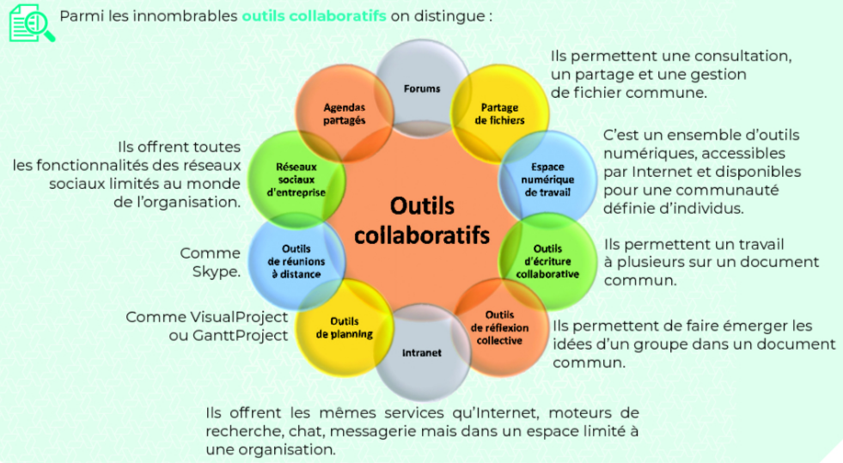

Eventuellement : les reprendre 1 par 1 sur le diaporama

Identifier, dans les exemples ci-dessous, quels seraient les outils collaboratifs les plus appropriés

Le chef de service de Jérémy souhaite faire une réunion pour organiser le travail des prochaines semaines | Agenda partagé  Outils de réunion à distance
Jérémy récupère le document de demander de congés pour ses prochaines vacances d’été | Partage de fichiers
Jérémy envoie sa demande de congés à son chef de service | Intranet
Jérémy lit dans le bulletin d’information d’Auchan qu’un nouveau magasin sera bientôt implanté en Pologne | Intranet  Réseau social d’entreprise

Communauté en ligne et réseaux sociaux

Auchan a décidé de créer une communauté

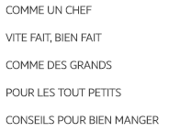

- Quel est l’utilité de la communauté en ligne ?
Cela permet à l’’entreprise
- De rester proche de ses clients (en proposant des astuces et des conseils)
- D’améliorer l’image de marque

- Quel est l’intérêt pour une entreprise d’être présent sur les réseaux sociaux ?
Un compte Facebook permet de potentiellement toucher un très large public, parfois plus facilement qu’avec un site Web grâce aux partages et recommandations réalisés par les membres du réseau social.
Les opportunités liées à une page Facebook peuvent être nombreuses :
- présentation de produits,
- création ou amélioration de la relation client,
- publicité et renvoi vers d’autres support de communication de l’entreprise (autres réseaux sociaux, site Web), développement de la notoriété,
- constitution d’une communauté d’utilisateurs…

- Expliquez en quoi les communautés en ligne génèrent de l’intelligence collective
L’intelligence collective permet aux individus de partager leurs connaissances, leurs compétences, leur expérience dans un projet commun.
Les outils numériques rendent plus faciles d’aller chercher un savoir-faire ou une info que l’on ne connait pas. Ce qui explique que les réseaux sociaux, les communautés en ligne et la collaboration favorisent l’intelligence collective.

L’intelligence artificielle

Vidéo sur le chatbot p121 hachette rouge

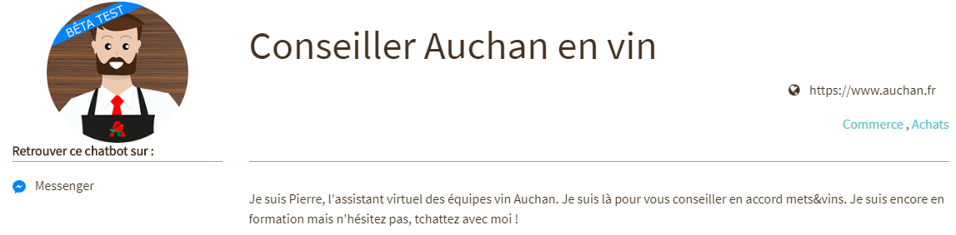

- Qu’est-ce qu’un chatbot ?
Un chatbot ou agent conversationnel est capable de conduire une conversation orale ou écrite en simulant le comportement humain et de répondre aux préoccupations clients. Il est doté d’IA et sa capacité d’apprentissage lui permet d’être de plus en plus performant au fur et à mesure des conversations.

- Expliquez ce que peut apporter pour une enseigne un chatbot ?
Cela permet de :
- Automatiser une partie de la relation client
- Améliorer l’image de marque car le client a le sentiment d’être écouté et conseillé.
- Améliorer le service après-vente
- Permet de proposer des services personnalisés
- Être joignable 24h/24, ce qui enlève le sentiment d’insatisfaction du client qui ne peut joindre un conseiller

Auchan utilise la technologie du Machine learning afin d’optimiser la chaine d’approvisionnement des entrepôts et magasins. Ce système analyse les historiques des ventes sur plusieurs années pour établir avec précision des prévisions de vente. Grâce à ces calculs, Auchan est capable d’adapter sa gestion de produits afin d’éviter les ruptures de stock.
Les propositions de commandes d’approvisionnement auprès des fournisseurs sont générées automatiquement et les livraisons sans les magasins et les entrepôts sont immédiatement planifiées.
Grâce à cette technologie, les quantités en stocks sont toujours maintenues à un nombre suffisant pour éviter les ruptures, sans engendrer des coûts inutiles de surstockage

- Détaillez le rôle du système de machine learning pour Auchan
La machine learning permet :
- D’analyser les historiques de vente
- De prévoir les ventes
- D’optimiser les approvisionnements nécessaires
- De générer les propositions de commande
- D’automatiser la chaine d’approvisionnement

- Expliquez la phrase soulignée
Grâce au machine learning, Auchan est capable de prévoir ses ventes en comparant avec les stocks restants.
L’intelligence artificielle envoie toute seule les commandes aux fournisseurs et rajoute les dates des livraisons dans le planning des magasins et entrepôts

- Déterminez les avantages pour Auchan
Les prévisions des ventes sont d’une grande précision, ce qui permet à la chaine d’approvisionnement d’être beaucoup plus performante
Donc réduction des coûts liés aux stocks

